Không gian màu LAB:

Không gian CIELAB hay còn được gọi là không gian LAB được định nghĩa bởi CIE vào năm 1976. Không như không gian màu RGB , không gian màu LAB được xây dựng trên khả năng cảm nhận màu sắc của mắt người. Tất cả các giá trị của không gian màu LAB mô tả khả năng nhìn thấy màu của con người.

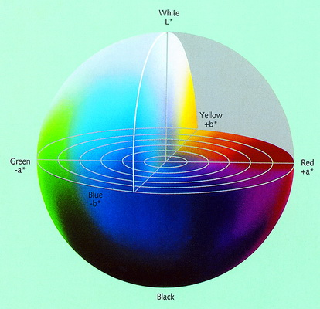

Không gian màu LAB có ba giá trị:

* L: thể hiện độ sáng của pixel. L càng lớn thì pixel càng sáng, ngược lại.
* A: thể hiện cường độ của màu xanh lá và đỏ. A càng lớn thì pixel càng nghiêng về màu đỏ, ngược lại.
* B: thể hiện cường độ của màu xanh dương và vàng. B càng lớn thì pixel càng nghiêng về màu vàng, ngược lại.

Tiếp cận để xử lí nền chroma green

Dựa vào tính chất của kênh A trong không gian LAB ta có thể dễ dàng tách được foreground ra khỏi nền xanh lá.

Những pixel thuộc nền xanh lá sẽ có giá trị A càng nhỏ(những giá trị nhỏ hơn 122.5 là màu xanh), nhờ vào việc đó ta có thể tách được nền và foreground thông qua việc phân ngưỡng giá trị A.





Điểm mạnh so với các cách còn lại:

* Dễ dàng cài đặt
* Có thể hoạt động với cả nền xanh dương(chroma key thường sử dụng màu xanh lá và xanh dương), chỉ cần đổi sang kênh màu B.
* Xử lí nhanh, hiệu quả
* Không bị lỗi khi gặp vật thể có màu vàng như hai cách còn lại
* Có thể xử lí tốt với những nền không đều màu.

Điểm yếu: ….